Vue 笔记

## Vue创建

安装nodejs ,npm

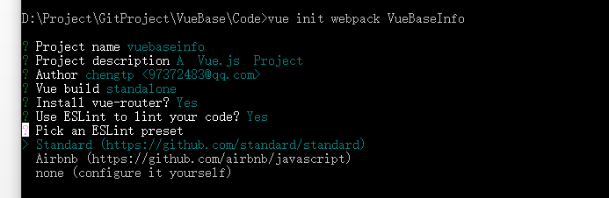

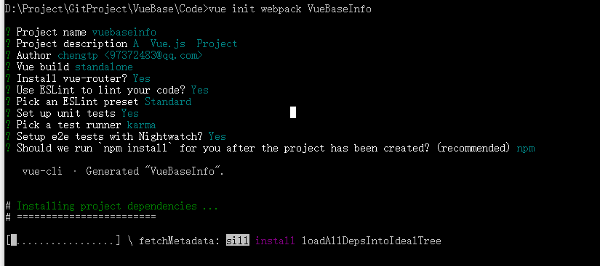

如果 npm install 安装失败 ，

则：

使用npm cache clean --force清除缓存，然后将安装失败的项目中的node_modules文件夹以及package-lock.json文件删除（package-lock.json是在npm install安装时生成的一份文件，用以记录当前状态下实际安装的各个npm package的具体来源和版本号，如果没有这个文件的话，那么npm install将下载大版本下的最新的包，

---------------------



添加 npm install axios

目的：为了后端请求数据使用

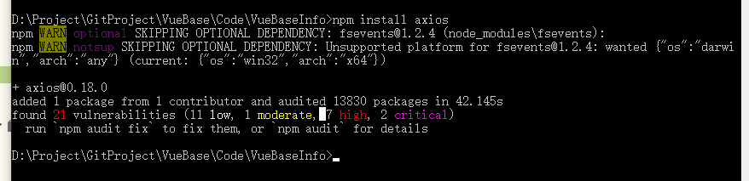

添加：npm i element-ui –S

目的 ：为了样式的布局使用（响应式布局）

